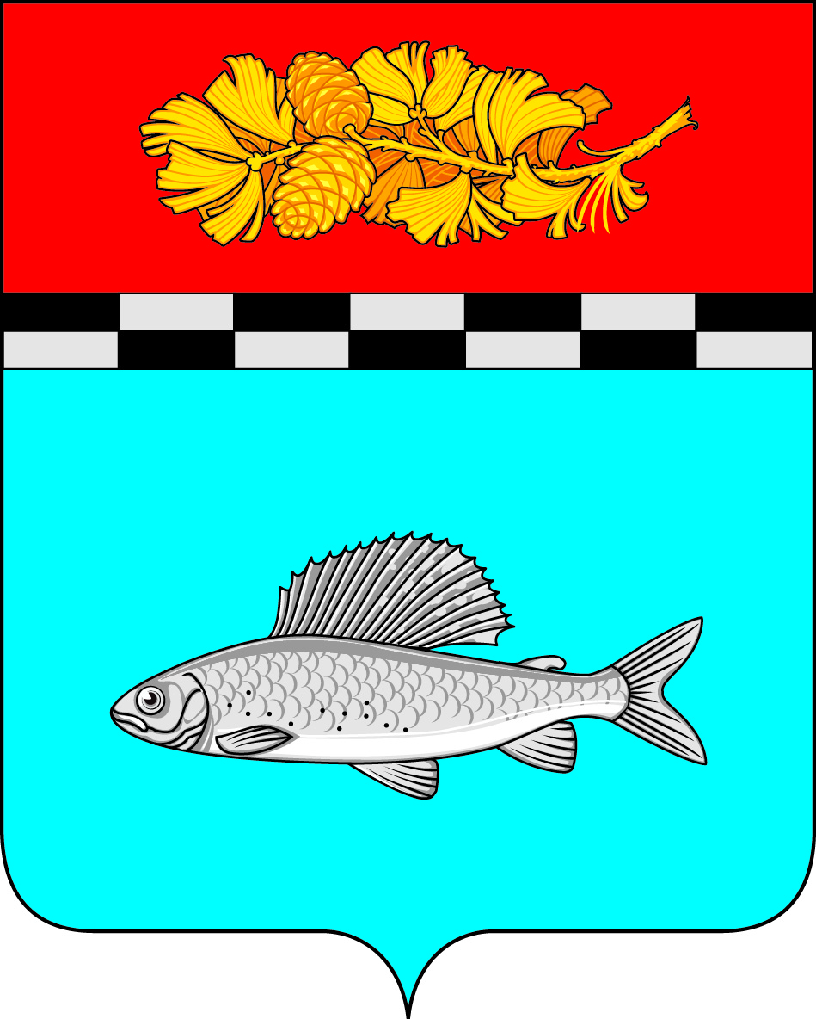

АДМИНИСТРАЦИЯ
УЛЬКАНСКОГО ГОРОДСКОГО ПОСЕЛЕНИЯ
КАЗАЧИНСКО-ЛЕНСКОГО
МУНИЦИПАЛЬНОГО РАЙОНА
ИРКУТСКОЙ ОБЛАСТИ

ПОСТАНОВЛЕНИЕ

25 марта 2020г. № 86
п. Улькан

О признании утратившим силу постановления
администрации Ульканского городского поселения

Руководствуясь статьями 7,42,50 Устава Ульканского городского поселения Казачинско-Ленского муниципального района Иркутской области, администрация Ульканского городского поселения

п о с т а н о в л я е т:

1. Постановление администрации Ульканского городского поселения от 25 февраля 2015 г. № 33 «О комиссиях по соблюдению требований к служебному поведению муниципальных служащих

и урегулированию конфликта интересов» признать утратившим силу.
2. Разместить настоящее постановление на официальном сайте Ульканского городского поселения www.admulkan.ru.
3. Настоящее постановление довести до сведения всех заинтересованных лиц.

Глава Ульканского

городского поселения А.Н.Никищенко

Согласовано зав.юридическим отделом _______________________ Н.Н.Старицын

Исп.Горбунова О.И.
тел. 8 (39562) 3-20-68

Согласовано:

заведующий юридическим отделом ___________________ Н.Н.Старицын

